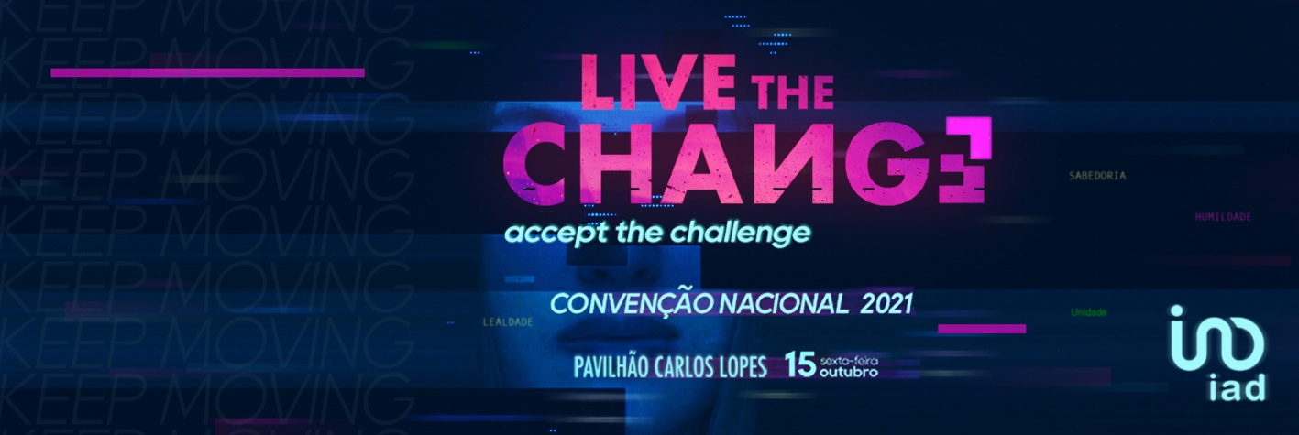

iad Portugal celebra Convenção Nacional
no dia 15 de outubro no Pavilhão Carlos Lopes

Dois anos depois da última Convenção Nacional presencial, realizada em 2019 na Estufa Fria, a iad Portugal volta finalmente a organizar o maior evento da rede de consultores imobiliários independentes de forma presencial. Reunir a rede, celebrar os resultados alcançados, premiar o trabalho desenvolvido no último ano e apresentar novidades e objetivos são algumas das surpresas reservadas para o dia 15 de outubro, no Pavilhão Carlos Lopes, num evento conduzido pela apresentadora da SIC, Diana Chaves.
“Sentimos que há uma enorme vontade dos nossos consultores para estarem juntos e que este evento fez falta em 2020, pois é a grande festa do ano e uma oportunidade de estarmos todos reunidos, partilharmos experiências e reforçarmos o nosso sentimento de pertença a esta rede única. Uma vez que o país está a desconfinar e já estamos mais perto da normalidade, consideramos reunidas as condições para voltarmos a fazer uma Convenção Nacional em grande”, afirma Alfredo Valente, CEO da iad Portugal, acrescentando que o evento irá cumprir todas as normas de segurança da DGS: “Apesar da nossa vontade de organizar esta convenção, acima de tudo está o bem-estar e segurança de todos, por isso tomámos todas as medidas exigidas pelas autoridades de saúde e até mais”.
Este será certamente um dia de celebrações, já que, no último ano fiscal, a iad Portugal ultrapassou os 10 milhões de euros de faturação, afirmando-se como um dos principais players do ramo imobiliário no nosso país. Este foi ainda o ano em que o grupo iad recebeu um investimento superior a 300 milhões de euros da gigante Insight Partners, investidor líder

mundial em empresas tecnológicas. Por isso, há muitas conquistas a festejar, mas ainda ambiciosos objetivos a serem traçados para o futuro.
Além da apresentação de Diana Chaves, estão a ser preparadas várias surpresas para o grande evento, que tem como mote “Live the change, accept the challenge”. Esta convenção reunirá 350 convidados, maioritariamente consultores iad Portugal, mas também fundadores, administração do grupo iad, colaboradores da sede e membros das diferentes filiais do grupo, nomeadamente, França, Espanha, Itália e Alemanha.

Sobre a iad

Fundada em França, em maio de 2008, por Malik Benrejdal, Jérôme Chabin e Sébastien Caille, a iad partiu de um conceito visionário que funde imobiliário, web e marketing de rede. A iad vem desmaterializar as agências (lojas), promovendo uma relação de proximidade entre o consultor imobiliário e o cliente, prestando um serviço mais competitivo a quem queira comprar, arrendar ou vender um imóvel.
Com um volume de negócios de 400 milhões de euros, o grupo iad conta com alguns dos mais importantes fundos de investimento mundiais no seu capital - Naxicap Partners, IK Investment Partners, Rothschild Five Arrows e Insight Partners - o que demonstra o imenso potencial deste modelo criado para revolucionar o paradigma da mediação imobiliária.
A prova do sucesso da iad é que, em poucos anos, se tornou a maior rede de consultores imobiliários independentes em França, tendo hoje mais de 15 000 consultores, cerca de 70 000 imóveis online e tendo já concretizado sonhos a mais de 250 000 famílias.
A iad iniciou a sua internacionalização com a criação da iad Portugal em 2015, estando hoje também presente em Espanha, Itália e Alemanha. A iad tem um ambicioso plano de expansão para diversos países na próxima década, sendo já a maior rede de consultores imobiliários independentes a nível europeu.

Gabinete de Imprensa
YoungNetwork Group

Andreia Martins – Senior Communication Consultant
andreiamartins@youngnetworkgoup.com
Tlf.: +351 22 6 180 4 51 | Tlm.: +351 91 677 84 35

